中国新闻奖报纸版面参评作品推荐表
报纸名称 |  |  | 福建日报 |  |  |  | 参评项目 |  | 新闻版面
版面名称  及版次 |  |  | 要闻一版 |  |  |  | 刊发日期 |  | 2021年 3 月 26 日
作者 |  |  |  |  |  |  | 编辑 |  | 庄研 陈亮 周福东
采作  编品  过简  程介 | 2021年3月22日至3月25日，习近平总书记来闽考察，这是新发展阶段福建发展进程中具有里程碑意义的一件大事。3月26日，福建日报一版打破常规，以一张大主图为版面视觉中心，报耳和版面下方精心搭配习近平总书记对福建发展的殷切嘱托和来闽考察重要讲话摘要，整个版面大气、稳重、大方，鲜明生动、贴近受众，凸显了党报的核心意识，起到了很好的舆论导向作用。
社  会  效  果 | 习近平总书记来闽考察是全省乃至全国广大读者和网民关注的焦点。通过运用独特的版面语言，营造了热烈的氛围，充分体现了习近平总书记对福建工作的高度重视、对福建人民的亲切关怀、对福建发展的殷切期望，让八闽儿女倍感温暖、倍觉振奋、备受鼓舞，版面刊登后被全国各大主流网络媒体纷纷转载，产生热烈反响。
推  荐  理  由 | 版面简洁、稳重、大气。在主图选取上打破常规，以前所未有的尺寸，选取总书记在武夷山市星村镇燕子窠生态茶园同科技特派员和茶农亲切交流的场景，占幅近三分之二，成为整个版面的焦点。图片里，习近平总书记自然流露的亲切笑容，充分展现了总书记回到工作了17年半的福建，对“这里的山山水水、一草一木，我深有感情”的动人瞬间，以及总书记深深扎根人民的深厚情怀。生机盎然的生态茶园里，鲜叶吐露新绿，层层叠叠镶嵌在绿水青山间，印证了我省坚持绿水青山就是金山银山的发展理念，勇做习近平生态文明思想的坚定信仰者和忠实实践者。  版面在编排上突破常规，大图片加导读的方式产生了强大的视觉冲击力，既传递了丰富的信息量，又具有强烈的感染力。  签名：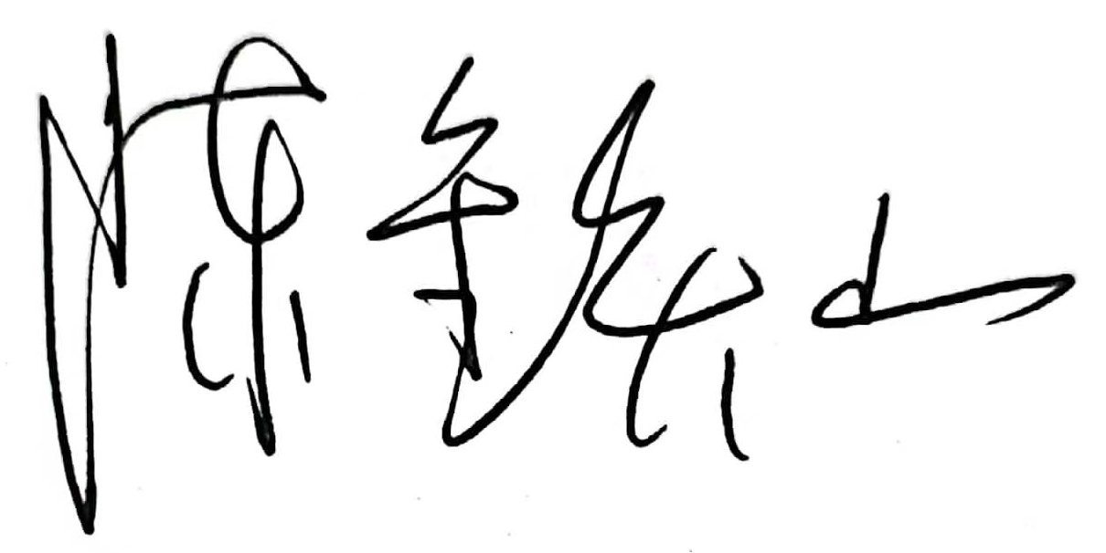  （盖单位公章）  2022年 月 日
初  评  评  语 | 签名：  （盖单位公章）  2022年 月 日
联系人 |  | 陈亮 |  |  |  | 手机 |  | 13685005239
电话 |  |  |  |  |  | E-mail |  | 253050249@qq.com
地址 |  | 福州市鼓楼区华林路84号 |  |  |  |  |  |  | 邮编 | 350003
以下仅供自荐作品填写
获奖项名称等级
推荐人 |  |  |  |  | 单位、职称 |  |  |  | 手机
推荐人 |  |  |  |  | 单位、职称 |  |  |  | 手机

